Отчёт
Неделя географии «Живи, Земля!»
(учитель географии Хайбулаева П. Х.)
Согласно плану работы МКОУ «Рахатинская СОШ им. Сахратулаева Башира Лабазановича » с 12.04.2021 по 17.04.2021 г. проводилась предметная неделя по географии. Неделя географии в школе – это всегда праздник. Это шанс проявить себя и заявить о себе. Возможность применить свои знания, приобретённые на уроках географии и блеснуть эрудицией, узнать что-то новое и интересное. Проведение предметных недель очень важно и для учителя. Как правило, обучающихся, принимающих активное участие в организации и проведении предметной недели, повышается интерес к изучаемому предмету, повышается их активность на уроке, более прочными становятся знания.
Цель: развитие познавательного интереса к географии через внеурочные формы работы и воспитание у учащихся экологической культуры и патриотизма.
Задачи: Интеграция знаний, умений, навыков, полученных при изучении географии. Воспитание у учащихся стремления расширять свой кругозор и не останавливаться на достигнутом.
Формировать экологическую культуру поведения учащихся в окружающей среде.
Открытие недели началось с оформления стенда,на линейке было проведено небольшое выступление на тему « Моя планета-Земля», а также ознакомление учащихся с планом проводимых на неделе мероприятий.

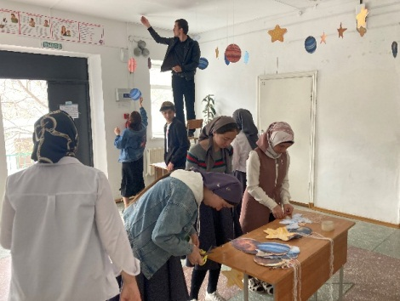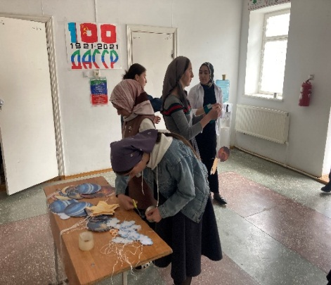
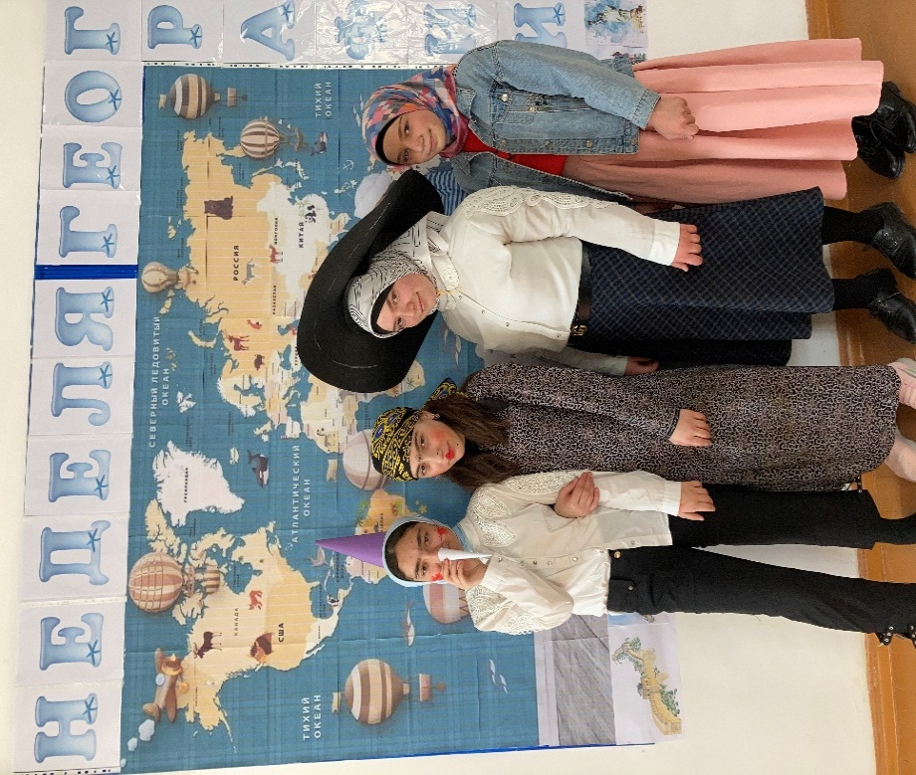
13.04.-14.04 2021 г. состоялись конкурсы на лучшую предметную газету «Особо охраняемые природные территории России» среди 8-9 классах, а также конкурс на лучшие гео подделки среди 5-11 кл.
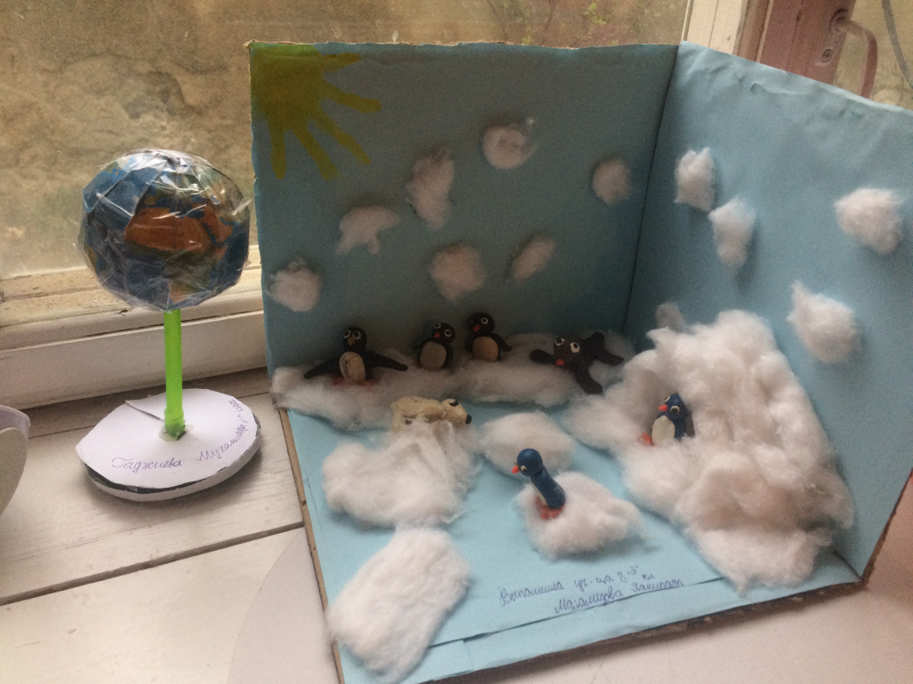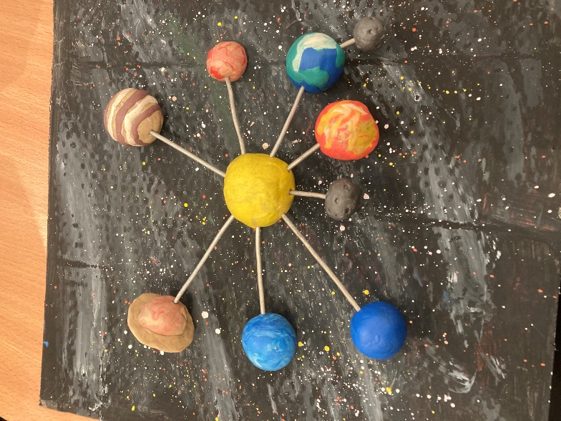
14.04.2021 г. провели викторину в 7х классах по разделу «Евразия», где учащиеся проявили свою активность.
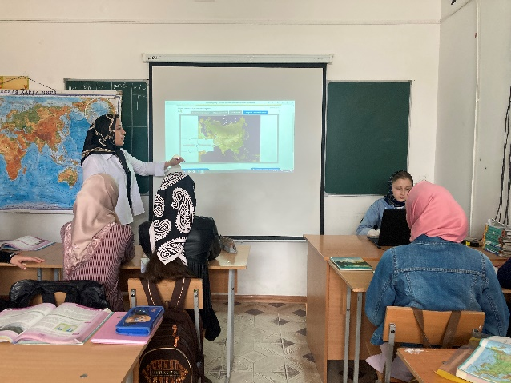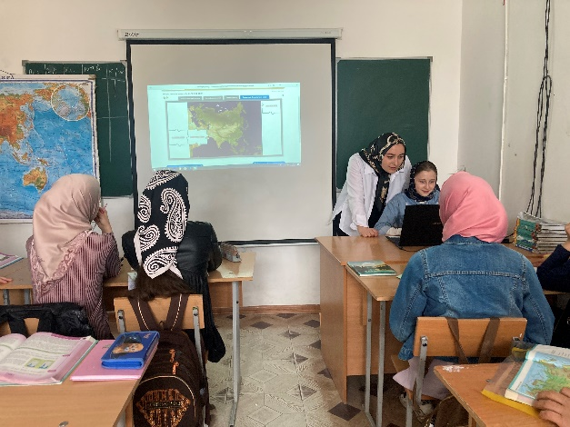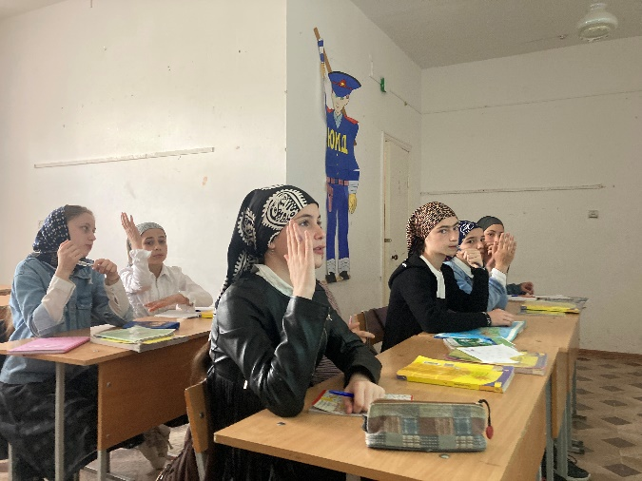

15.04.2021г. провели весеннюю экскурсию к склону речной долины для 6х кл. Целью экскурсии являлось ознакомление с природными комплексами территории, изучение ландшафта, а также составление проекта для развития туризма на заданной территории.
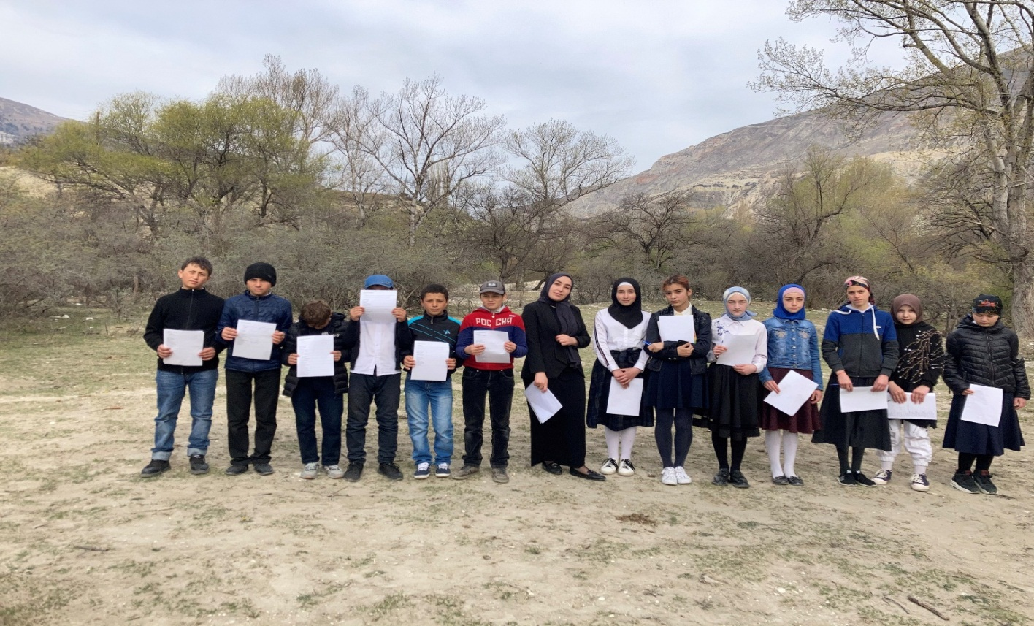16.04.2021 г. проводились открытые уроки в 9х классах по теме «Восточная Сибирь», которые прошли успешно по ФГОС.
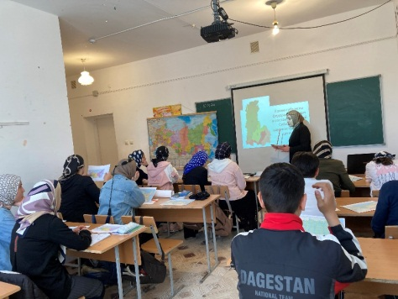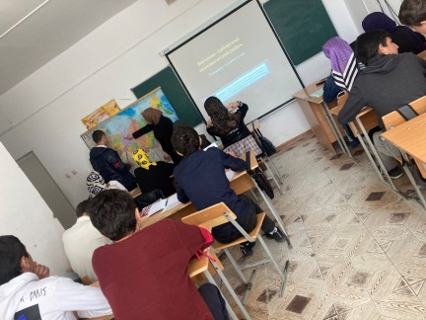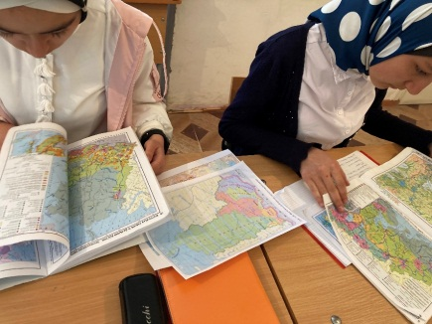

На закрытие недели, 17.04.2021 г., провели географический фестиваль народов мира среди учащихся 5-11 кл, целью которого являлось:
обобщение детей об особенностях культуры народов мира; развивать музыкальные и артистические способности детей; воспитывать интерес и уважительное отношение к другим народам, их культуре и традициям.
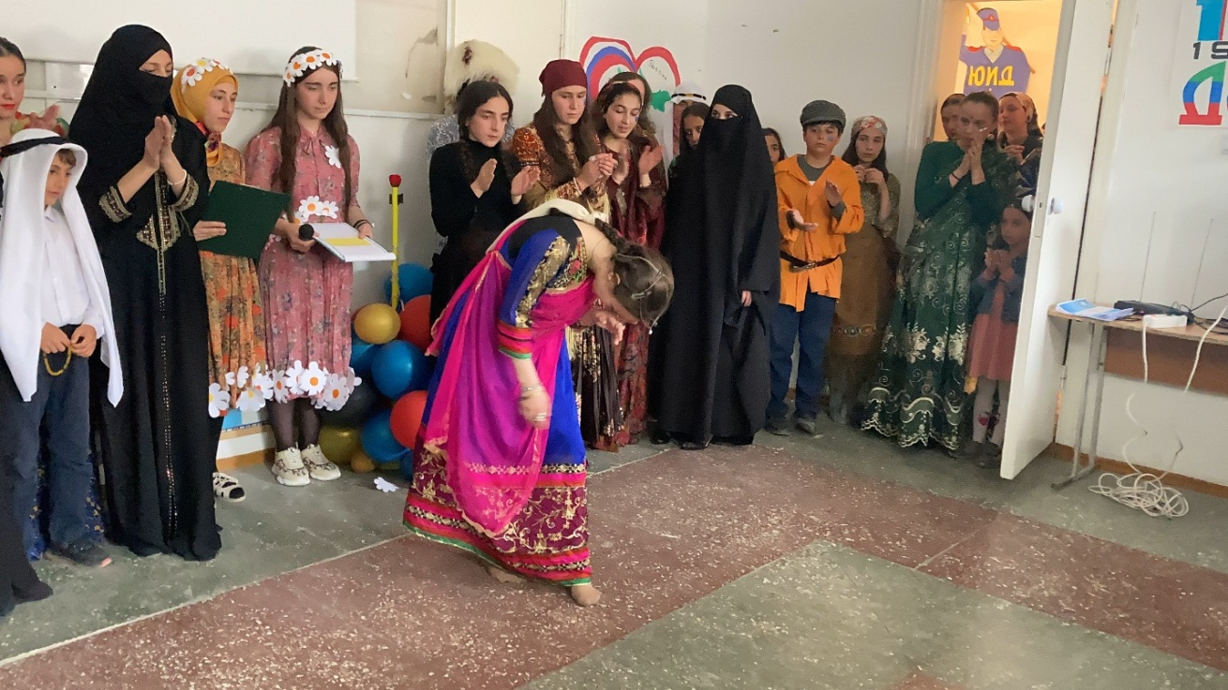
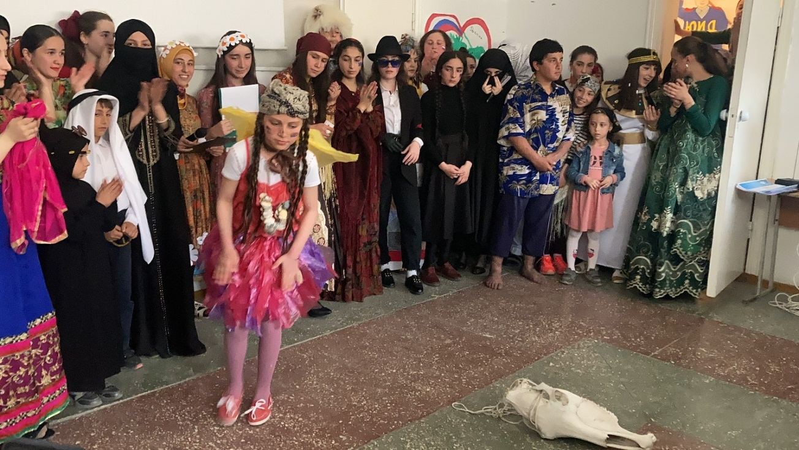

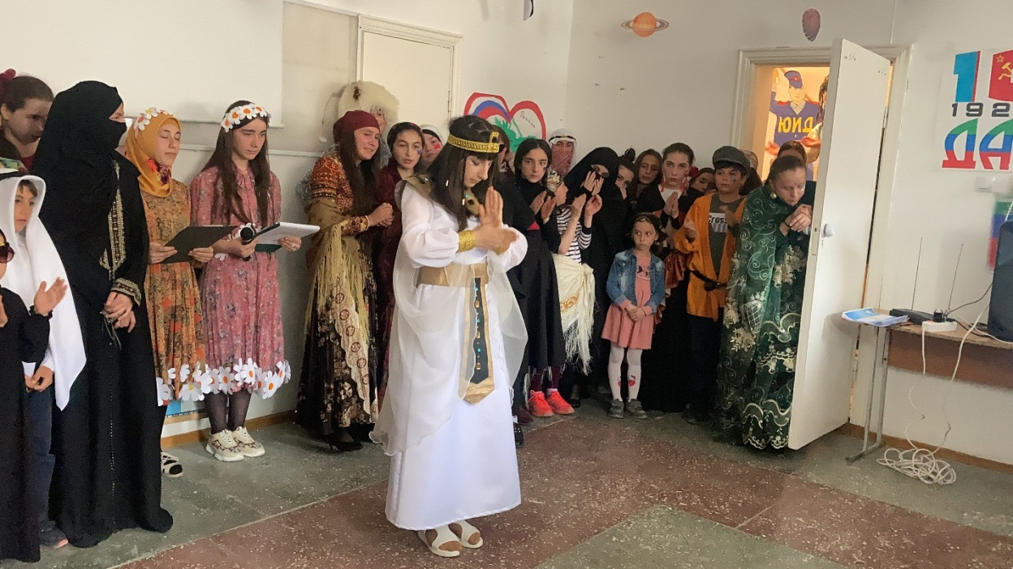
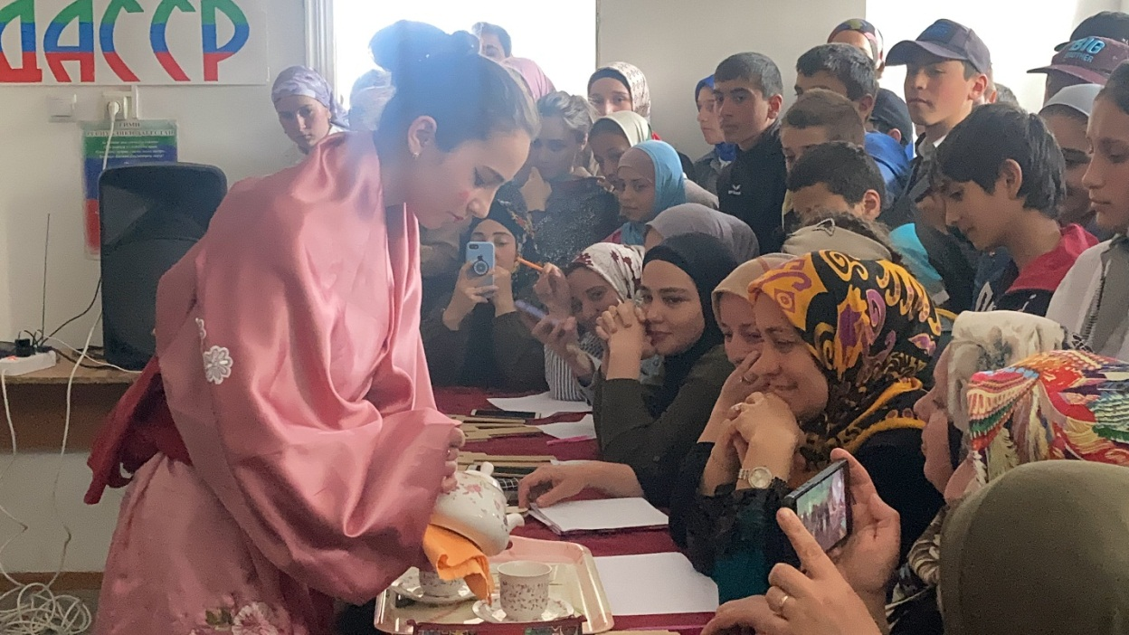
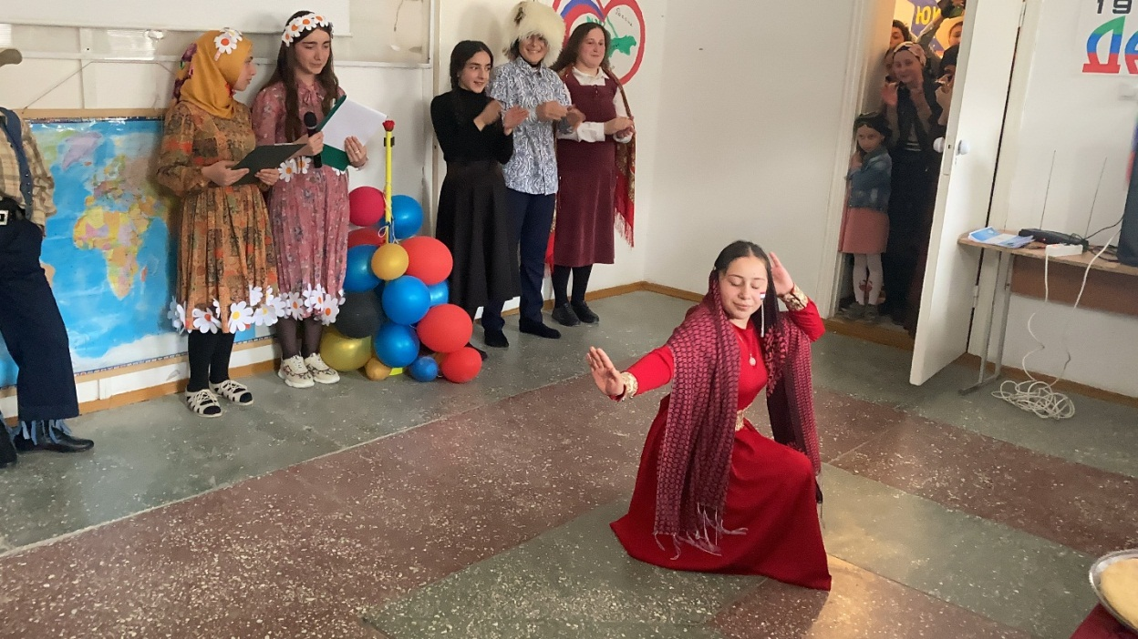

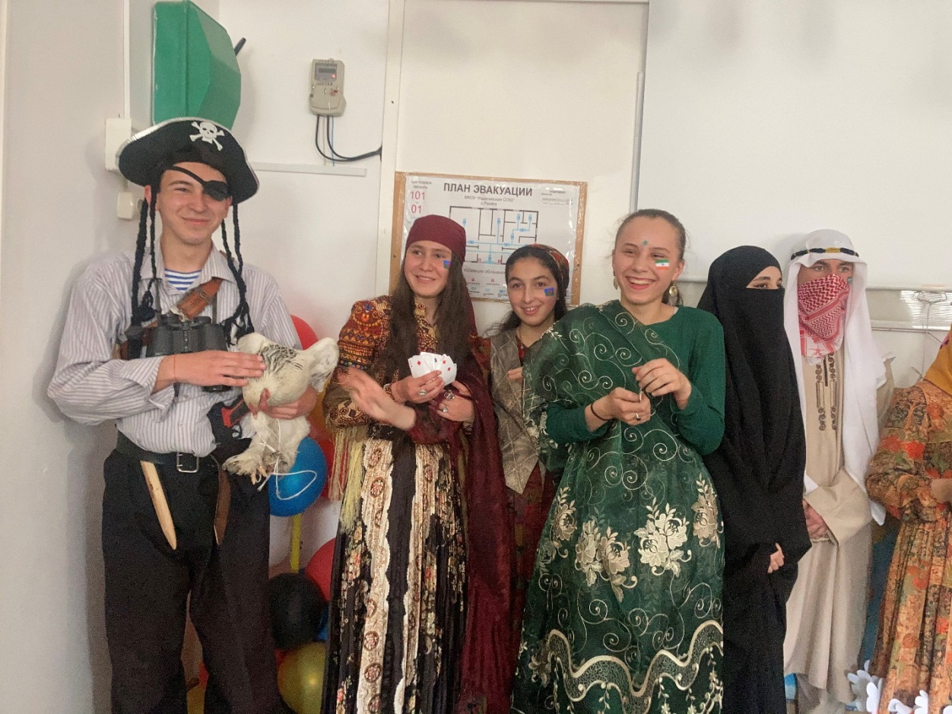
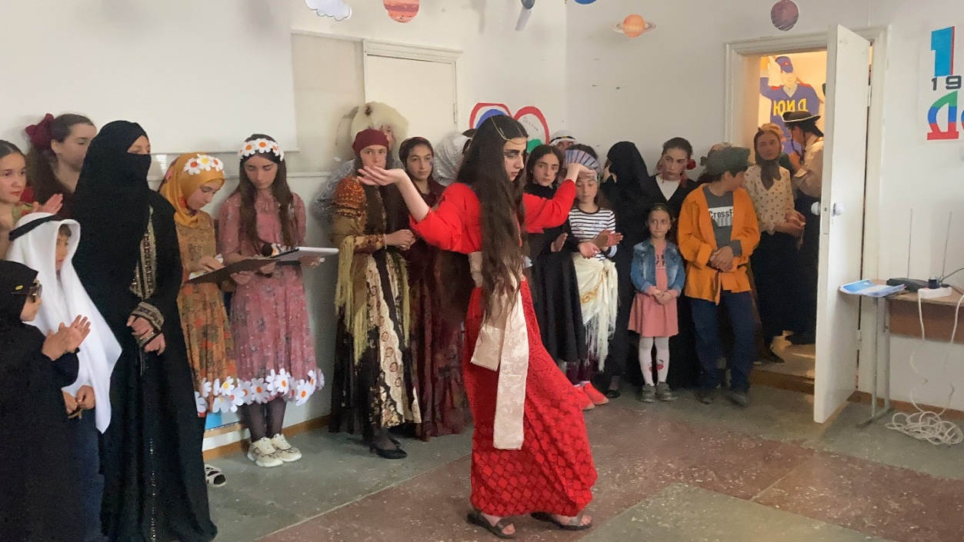

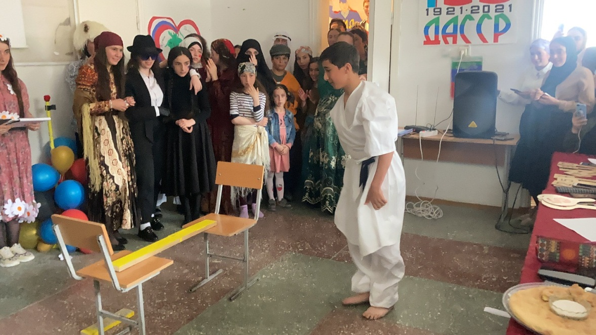
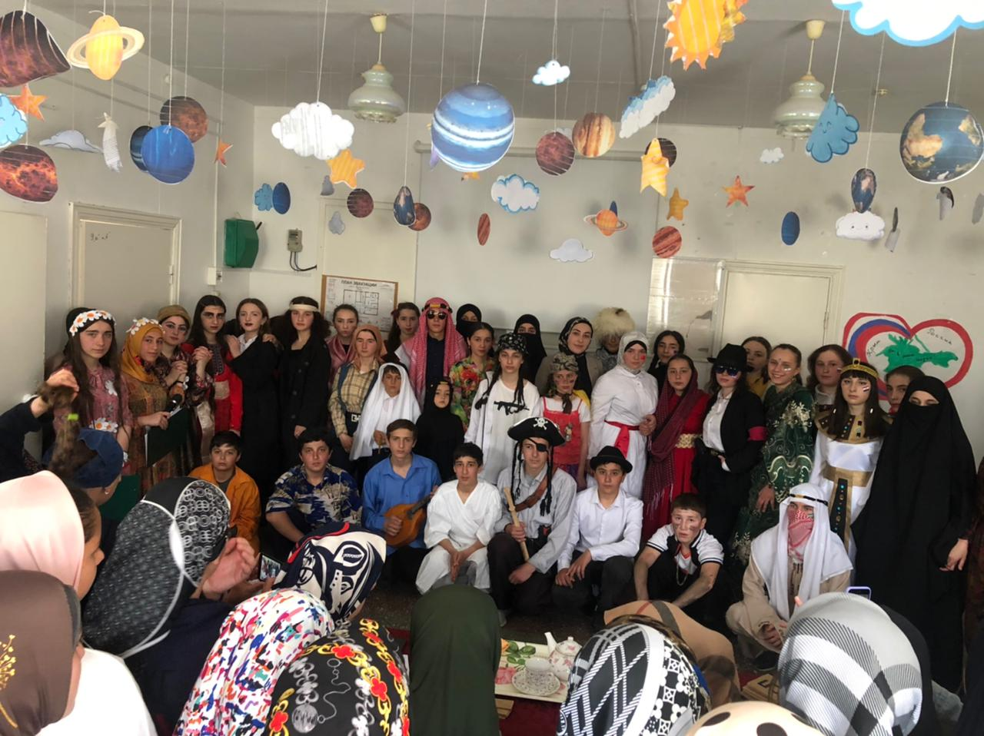
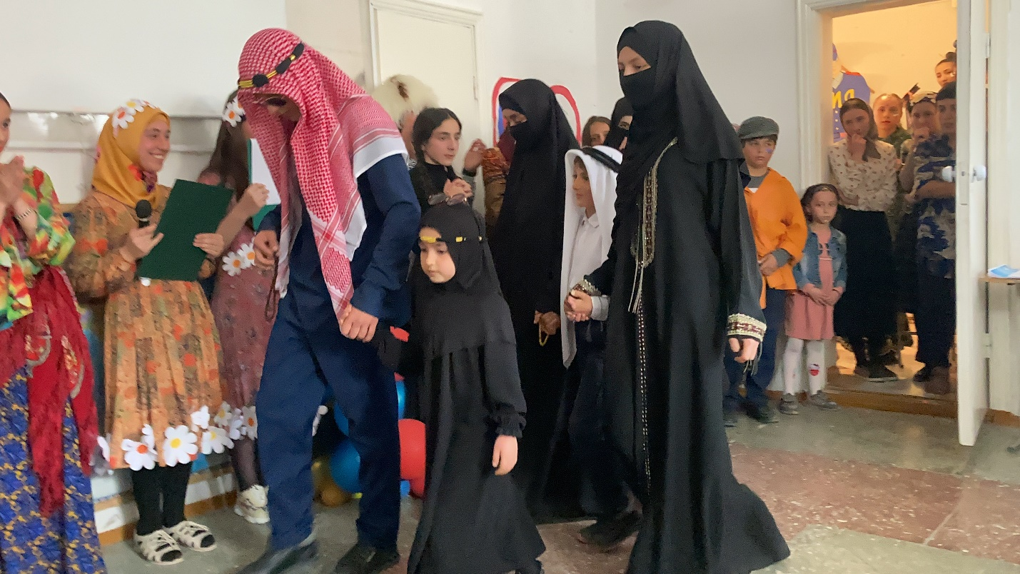

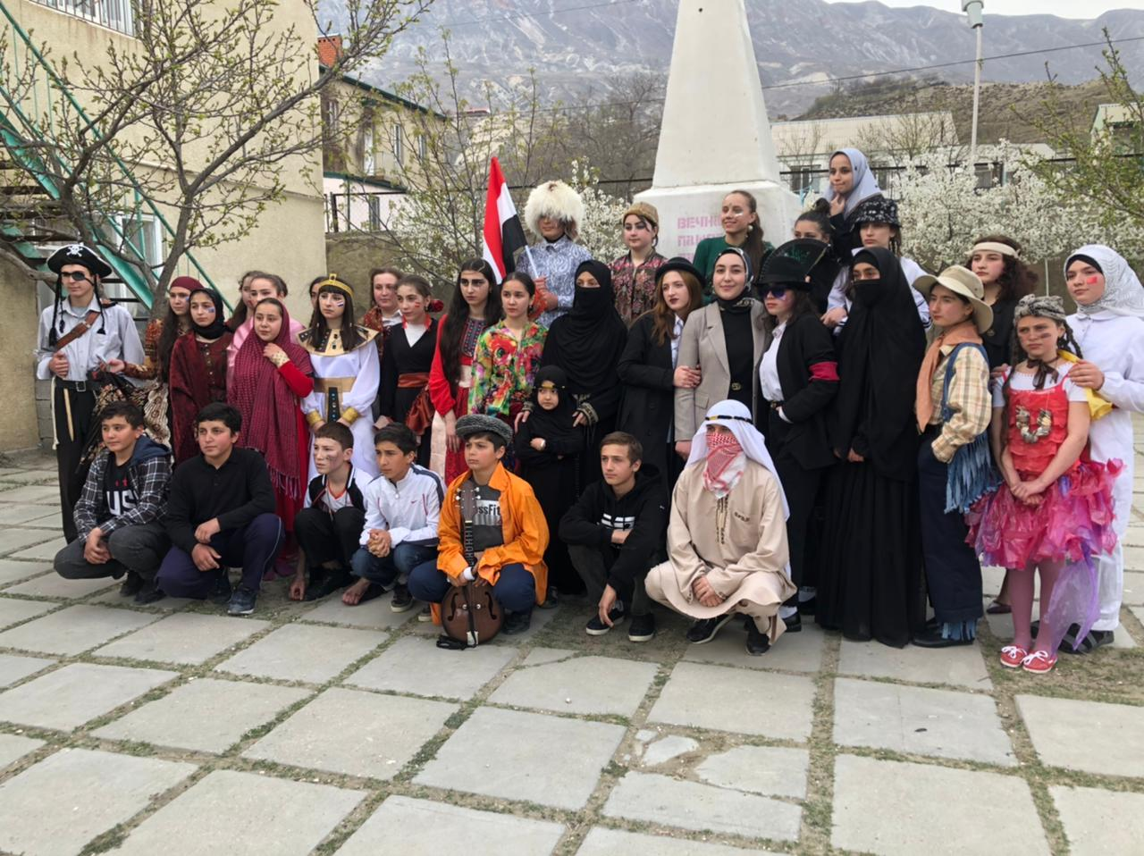
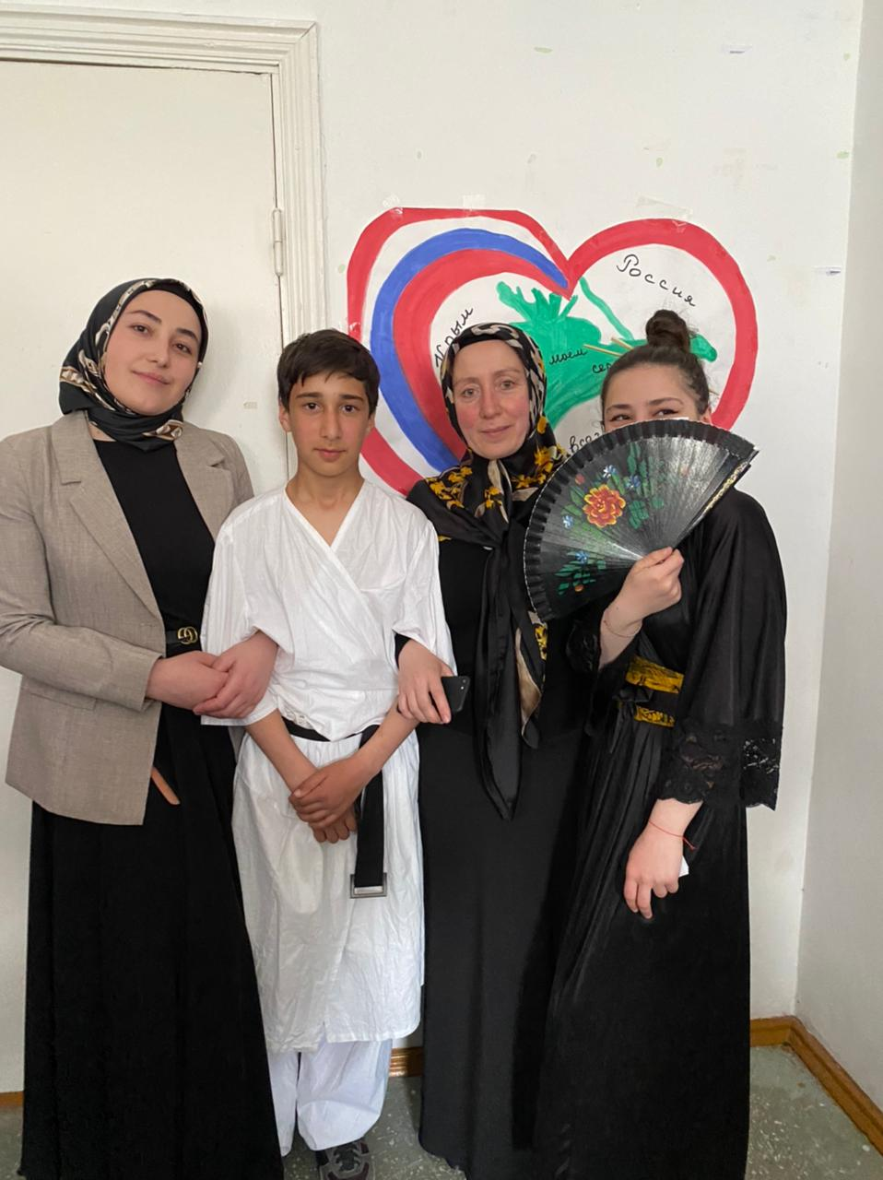

География, как наука, интересна сама по себе, а проведение таких предметных недель ещё больше развивает интерес ребят к предмету. Всем ученикам большое спасибо за активное участие во всех мероприятиях и до новых встреч!
Победители и призеры награждены грамотами и призами. Справку-отчет подготовила уч. Хайбулаева П.Х. 17.04.2021г.

